温馨提示：
此题库为Word版，请按住Ctrl,滑动鼠标滚轴，调节合适的观
看比例，关闭Word文档返回原板块。
考点12 生态因素、种群和群落
- 选择题
1.(2012·重庆高考·T4)题图为某地东亚飞蝗种群数量变化示意图,下列叙述错误的是( )
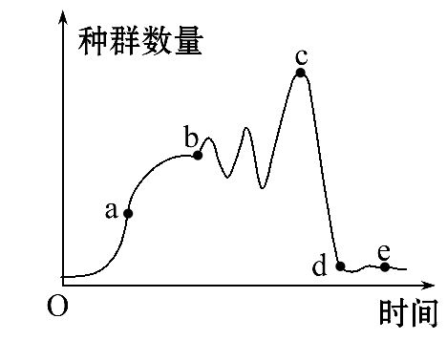
A.为有效防治蝗灾,应在a点之前及时控制种群密度
B.a～b段,该种群的增长率与种群密度之间呈正相关
C.利用性引诱剂诱杀雄虫改变性别比例可防止c点出现
D.控制种群数量在d～e水平,有利于维持该地生态系统的抵抗力稳定性
【解题指南】解答本题的关键是:
(1)种群的增长率与害虫防治的关系。
(2)种群数量变化与生态系统稳定性的关系。
【精讲精析】选B。据图分析可知,a点表示东亚飞蝗的种群数量增加最快,应该在a点以前控制种群密度,由此判断A正确;东亚飞蝗的增长模式为S型增长,增长率与时间呈负相关,又因a点以后种群数量增加,至b点达到最大,种群密度随时间逐渐增大,由此判断B错误;因为c点表示改变环境条件,种群数量达到最大,用性引诱剂诱杀雄虫,可防止c点出现,由此判断C正确;东亚飞蝗属于害虫,应将其数量控制在最低水平,即d～e段有利于维持该地生态系统的抵抗力稳定性,由此判断D正确。
2.(2012·全国高考·T3)一块农田中有豌豆、杂草、田鼠和土壤微生物等生物,其中属于竞争关系的是( )
A.田鼠和杂草 B.豌豆和杂草
C.豌豆和其根中的根瘤菌 D.细菌和其细胞内的噬菌体
【解题指南】解答本题的关键是会判断种间关系,判断依据:两种生物之间的食物或营养物质来源。
【精讲精析】选B。竞争是两种生物生活在一起,相互争夺资源和空间等现象,故B正确。田鼠和杂草是捕食关系;豌豆和其根中的根瘤菌是共生关系;细菌和其细胞内的噬菌体是寄生关系。
3.(2012·全国高考·T4)下列关于森林群落垂直结构的叙述,错误的是( )
A.群落中的植物具有垂直分层现象
B.群落中的动物具有垂直分层现象
C.动物在群落中的垂直分层与植物的分层有关
D.乔木层的疏密程度不会影响草本层的水平结构
【解题指南】本题考查群落的结构。解题关键是明确:
(1)哪些生物具有垂直分层现象。
(2)引起生物分布的原因是什么。
【精讲精析】选D。生物群落的垂直结构表现为垂直方向上的分层现象,即群落中的植物和动物都有其垂直结构(分层现象),所以A、B正确。植物直接或间接为动物提供栖息场所和食物,所以动物的垂直结构与植物的分层有关,因此C正确;乔木层的疏密程度影响下层的光照强度,从而影响草本植物的水平结构,故D错误。
二、非选择题
4. (2012·四川高考·T31)回答下列Ⅰ小题。
Ⅰ.(8分)为防治农田鼠害,研究人员选择若干大小相似、开放的大豆田,在边界上每隔一定距离设置适宜高度的模拟树桩,为肉食性猛禽提供栖息场所。设桩一段时间后,测得大豆田中田鼠种群密度的变化如图所示。请回答下列问题:
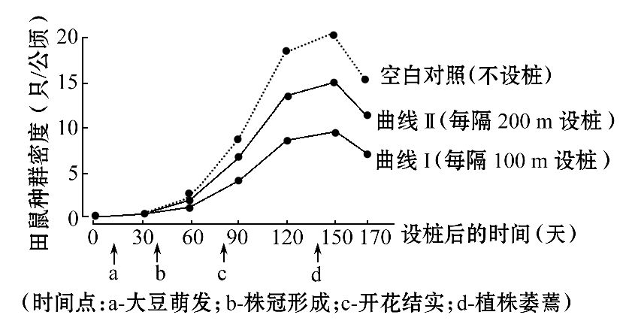
(1)该农田生态系统的主要成分是 ,猛禽与田鼠的种间关系是 。
(2)该生态系统中田鼠的种群密度是由 决定的;b点以后田鼠种群密度大幅上升,从田鼠生存环境变化的角度分析,其原因是 。
(3)与曲线Ⅱ相比,曲线Ⅰ所示环境中猛禽的密度 。若在农田周围合理植树可控制鼠害,从而帮助人们合理地调整该生态系统中的 关系,使人们从中更多获益。
【解题指南】解答本题时应明确:种群数量变化规律及其影响因素。
【精讲精析】本题主要考查种群数量变化的特点和生态系统的结构。
Ⅰ.(1)该农田生态系统的主要成分是大豆;猛禽以田鼠为食,所以两者为捕食关系。(2)决定该生态系统中种群密度变化的直接因素是出生率和死亡率、迁入与迁出。由于农田中食物增多提供了生活保障,株冠形成提供了合适的生存环境,所以B点以后田鼠种群密度会增加。(3)与曲线Ⅱ相比较,曲线Ⅰ田鼠的种群密度较小,则猛禽的种群密度较大。若在农田周围合理控制鼠害,则使能量更多地流向农作物,从而得到高效利用。
【参考答案】Ⅰ.(1)大豆 捕食
(2)出生率和死亡率、迁入和迁出
株冠形成有利于躲避天敌;食物增加
(3)更大 能量流动

关闭Word文档返回原板块。

